РОССИЙСКАЯ ФЕДЕРАЦИЯ
орловская область
муниципальное образование «Город орЁл»

Администрация города Орла

постановление
02 октября 2023 № 5066
Орёл

Об утверждении схемы установки дорожных знаков
по четной стороне ул. Тургенева от ул. Октябрьской до ул. Салтыкова-Щедрина

В целях обеспечения безопасности дорожного движения в городе Орле, руководствуясь федеральными законами от 06.10.2003 № 131-ФЗ «Об общих принципах организации местного самоуправления в Российской Федерации»,
от 10.12.1995 № 196-ФЗ «О безопасности дорожного движения», от 08.11.2007 № 257-ФЗ «Об автомобильных дорогах и о дорожной деятельности в Российской Федерации и о внесении изменений в отдельные законодательные акты Российской Федерации», Уставом города Орла, протоколом заседания городской комиссии по обеспечению безопасности дорожного движения от 20.06.2023 № 2, администрация города Орла постановляет:
1. Утвердить схему установки дорожных знаков по четной стороне ул. Тургенева от ул. Октябрьской до ул. Салтыкова-Щедрина согласно приложению к настоящему постановлению.
2. Управлению строительства, дорожного хозяйства и благоустройства администрации города Орла (Н. С. Митряев) совместно с муниципальным казенным учреждением «Объединённый муниципальный заказчик города Орла» (М. А. Лобов) внести изменения в Проект организации дорожного движения на автомобильных дорогах города Орла, утвержденный постановлением администрации города Орла от 30.11.2011 № 4288 в соответствии с настоящим постановлением.
3. Управлению по взаимодействию со средствами массовой информации и аналитической работе администрации города Орла опубликовать настоящее постановление в газете «Орловская городская газета» и разместить на официальном сайте администрации города Орла в сети Интернет.
4. Контроль за исполнением настоящего постановления возложить на первого заместителя Мэра города Орла В. Н. Ничипорова.

Мэр города Орла Ю.Н. Парахин

СХЕМА  установки дорожных знаков  3.27 «Остановка запрещена»  по четной стороне ул. Тургенева  от ул. Октябрьской до ул. Салтыкова-Щедрина |  | Приложение  к постановлению  администрации города Орла  02 октября 2023 № 5066
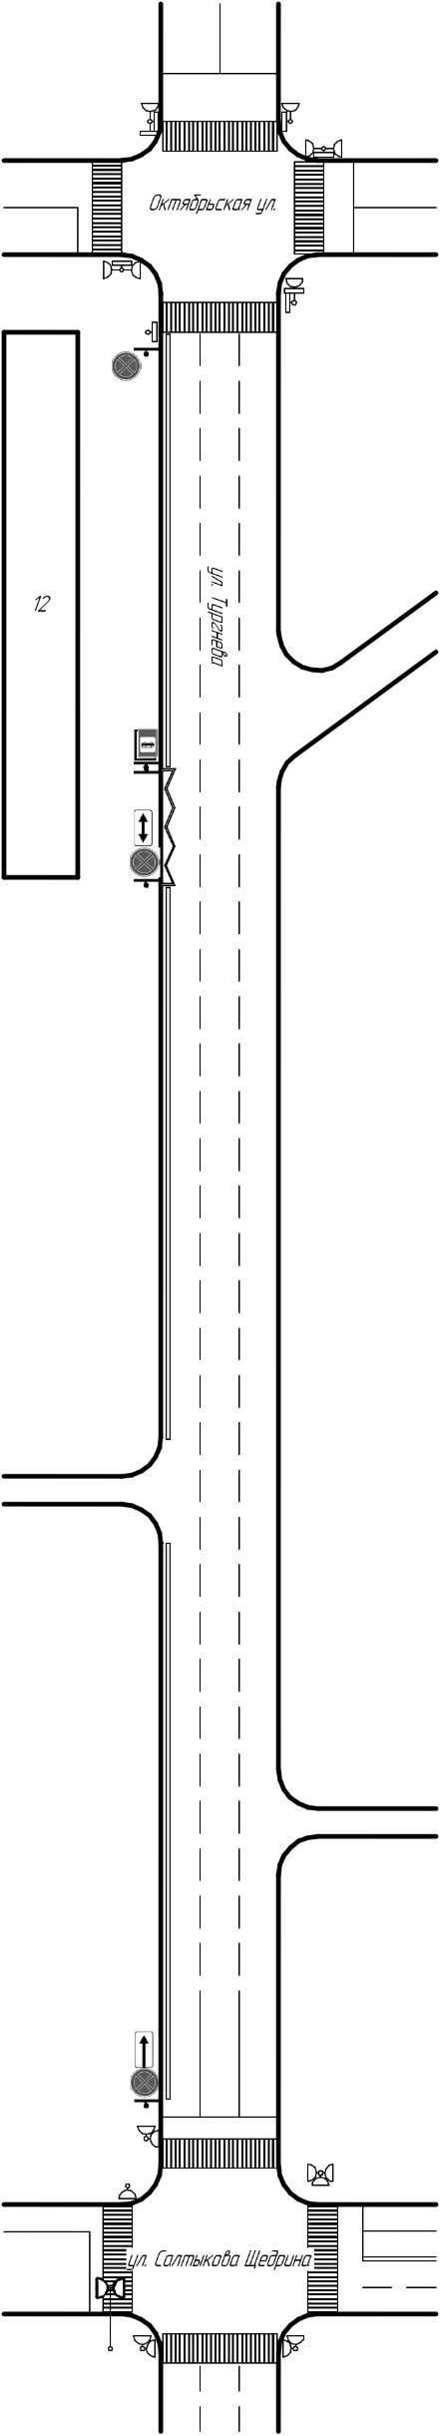

Начальник управления строительства
дорожного хозяйства и благоустройства администрации города Орла
_________________Н.С. Митряев

